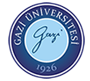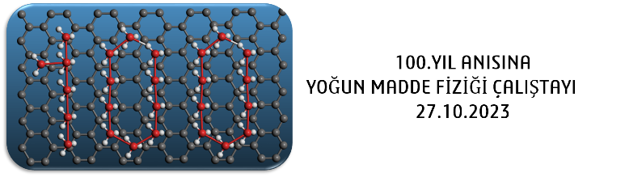

Saygıdeğer meslektaşım,
27/10/2023 tarihinde Gazi Üniversitesi Fen Fakültesi Fizik Bölümü ev sahipliğinde “Cumhuriyetin 100.Yıl Anısına Yoğun Madde Fiziği Çalıştayı” düzenliyoruz. Yoğun Madde Fiziği’nin çeşitli alt çalışma alanlarından deneysel ve hesaplamalı çalışmalar etkinlik kapsamında dikkate alınacaktır. Çağrılı konuşmacıların sözlü sunumlarına ek olarak poster sunumları yapılacaktır. Etkinlik hibrit (yüz yüze+online) formatta olacaktır ve katılım ücretsizdir. Detaylı bilgileri etkinlik web sayfasında bulabilirsiniz. Farklı çalışma alanlarından araştırmacıların bir araya gelerek kıymetli paylaşımların ve işbirliklerinin oluşabileceği etkinliğe katılımınız bizleri mutlu edecektir. Çalıştay günü görüşmek dileğiyle.

İletişim: yogunmadde100@gazi.edu.tr, yasemin@gazi.edu.tr
Web: https://yogunmadde100.gazi.edu.tr
Zoom Bilgileri: ID: 941 6406 1074 Parola: 238349

Önemli Tarihler:
Özet gönderimi ve kayıt için son tarih: 20/10/2023
Etkinliğin yapılacağı yer:
Gazi Üniversitesi, Fen Fakültesi, Derslik Binası Zemin kat 75.Yıl Konferans Salonu

Saygılarımla
Prof.Dr Yasemin Ö.ÇİFTCİ
Organizasyon kurulu adına

